ГУО «Гимназия №2 г. Бреста»
Город Брест, Беларусь

Обобщение по теме «Кровь. Кровеносная система. Лимфа»
9 класс

Подготовила:
Учитель биологии
Рудич Лариса Викторовна

Брест, 2010г
Текст заголовка

Рудич Лариса Викторовна,
учитель биологии
2 категории
ГУО «Гимназия №2 г. Бреста»
Город Брест, Беларусь

Список использованной литературы:
- Солодовникова И. И. Тесты по биологии. – Мн.:»Аверсэв», 2008.
- Пепеляева О. А. Поурочные разработки по биологии – М.: «ВАКО», 2005

Проверочная работа по теме «Кровь. Кровеносная система. Лимфа»
Вариант 1.
Уровень | Задание
I | 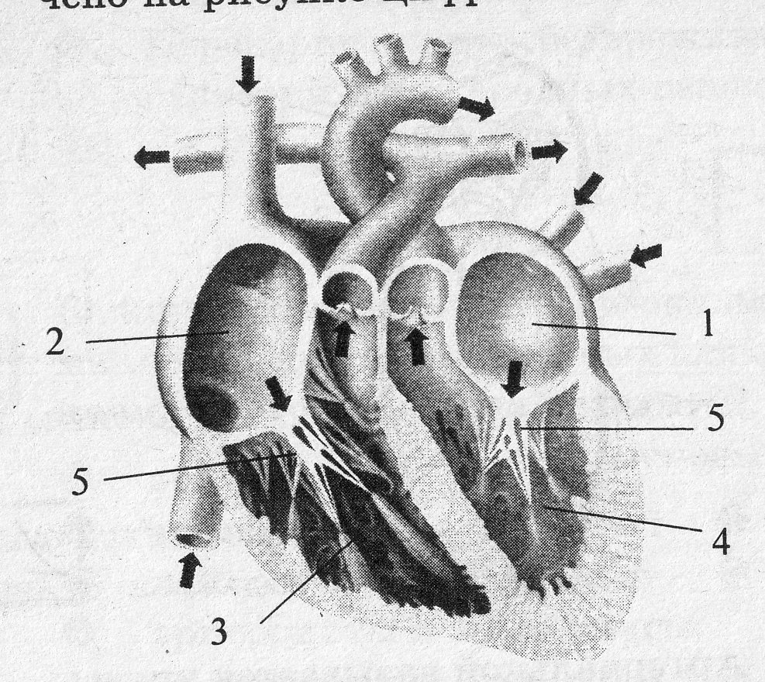  - Предсердие с венозной кровью обозначено на рисунке цифрой … .  - Межклеточное вещество крови  представлено … .
II | - К внутренней среде организма относятся:  А) кровь; Б) лимфа; В) межклеточное вещество; Г) тканевая жидкость.  4) Содержание воды в плазме крови составляет:  А) 85%; Б) 90-91%; В) 95%.  5) Эритроциты образуются в:  А) селезенке; Б) красном костном мозге; В) печени; Г) легких.  6) Толщина стенки желудочка сердца:  А) больше в левом; Б) больше в правом; В) одинакова в обоих желудочках сердца.
III | 7) Кровь I (0) группы можно переливать людям с любой группой крови, потому что её эритроциты:  А) не содержат агглютиногены; Б) не содержат агглютинины;  В) содержат только агглютиноген А.  8) Укажите неверный ответ. Лимфа по составу отличается от плазмы крови:  А) большим содержанием белков; Б) меньшей вязкостью; В) отсутствием эритроцитов.  9) Укажите правильную последовательность в механизме свёртывания крови  (1. фибриноген; 2. фибрин; 3. тромбопластин; 4. протромбин; 5. тромбин):  А) 3→5→4→2→1  Б) 4→3→5→2→1  В) 3→4→5→1→2
IV | Дайте сравнительную характеристику эритроцитов крови человека и земноводного (размеры клеток, наличие ядра, форма клеток, продолжительность жизни). Какие эритроциты лучше приспособлены к выполнению своей функции? Ответ обоснуйте.
V | Обычно говорят: «Наша замкнутая сосудистая система имеет одну открытую дверь – лимфатические сосуды». Объясните эту фразу. Каково значение этой «открытой двери»?
Проверочная работа по теме «Кровь. Кровеносная система. Лимфа»
Вариант 2.
Уровень | Задание
I | - Предсердие с артериальной кровью обозначено на рисунке цифрой … .  - К форменным элементам крови относятся … .
II | - Естественный приобретенный иммунитет возникает после:  А) введения вакцины; Б) введения лечебной сыворотки; В) болезни.  4) Какие форменные элементы крови не имеют ядра и образуются в красном костном мозге и селезенке?  А)лейкоциты Б)тромбоциты В)эритроциты Г)лимфоциты Д)моноциты  5) Содержание белков в плазме крови:  А) 0,5-2%; Б) 7-8%; В) 10-12%; Г) около 30%.  6) Какие белки содержатся в эритроцитах?  1)гемоглобин 2)агглютиноген 3)агглютинин 4)фибриноген 5)резус-фактор 6)фибрин  А)1,3,6 Б)1,3,4 В)1,2,5 Г)1,5,6 Д)1,4,6
III | 7) Длительность сердечного цикла составляет 0,8 сек. Где правильный ответ о времени работы фаз сердечного цикла?  А) сокращение предсердий-0,1 сек, их раслабление-0,7 сек  Б) сокращение желудочков-0,2 сек, их расслабление-0,6 сек  В) сокращение предсердий-0,4 сек, их расслабление –0,4 сек  Г) сокращение желудочков-0,3 сек, их раслабление-о,5 сек  Д) А, Г  8) К какой группе принадлежит исследуемая кровь, если агглютинация произошла во всех каплях стандартных сывороток, куда добавлялась исследуемая кровь?  А) 0; Б) А; В) В; Г) АВ.  - 9) Определите вариант ответа, где правильно указано содержание веществ (%) в плазме крови?  1)вода 2)белок 3)соли 4)глюкоза 5)жиры  а)7-8 б)90-92 в)0,1 г)0,8 д)0,9:  А)1-а, 2-б, 3-в, 4-г,5-д Б)1-б, 2-а, 3-д, 4-в, 5-г В)1-д, 2-г, 3-в, 4-б, 5-а  Г)1-д, 2-б, 3-в,4-а, 5-г Д)1-в, 2-д, 3-г, 4-б, 5-а
IV | Почему человек может стать выносливым к укусам некоторых ядовитых змей, если заранее ему были сделаны прививки? Что при этом вводят в кровь человека? Каков механизм появления данной «устойчивости»?
V | Закупорка тромбом кровеносного сосуда может стать причиной гангрены и омертвления тканей. Известно, что гангрена может быть «сухой» (когда ткани сморщиваются) и «влажной» (развивается отёк). Какой из типов гангрены разовьётся, если затромбирована бедренная артерия? Ответ обоснуйте.
Проверочная работа по теме «Кровь. Кровеносная система. Лимфа»
Вариант 3.
Уровень | Задание
I | - Желудочек с артериальной кровью обозначен на рисунке цифрой … .  - В плазме II группы крови содержится агглютинин … .
II | - Искусственный приобретенный иммунитет возникает после:  А) введения вакцины; Б) введения лечебной сыворотки; В) болезни.  4) Какие форменные элементы крови относятся к гранулоцитам?  А) лейкоциты Б) базофилы В)нейтрофилы Г)лимфоциты Д)моноциты  5) Содержание солей в плазме крови:  А) 0,5%; Б) 0,9%; В) 10%; Г) около 30%.  6) Какие белки содержатся в плазме крови?  1)гемоглобин 2)агглютиноген 3)агглютинин 4)фибриноген 5)резус-фактор 6)фибрин
III | 7) Сколько раз кровь пройдет через сердце, двигаясь по сосудам от вен правой ноги до артерий левой руки?  А) 0; Б) 1; В) 2; Г) 3.  8) В легочной вене у человека течет кровь:  А) венозная; Б) артериальная; В) смешанная.  9) К какой группе принадлежит исследуемая кровь, если агглютинация произошла в каплях стандартных сывороток I, III групп крови, куда добавлялась исследуемая кровь?  А) 0; Б) А; В) В; Г) АВ.
IV | Какие преимущества и недостатки имеет: а) введение вакцин; б) введение сывороток? Какой тип иммунитета вырабатывается в каждом случае?
V | В известном опыте итальянского ученого Массо человека кладут на горизонтальную платформу очень чувствительных весов. Стоит испытуемому несколько раз пошевелить пальцами ног, как стрелка прибора покажет, что та сторона платформы, где лежат ноги, опустилась. А при решении им сложной арифметической задачи опустится другой конец платформы. Обоснуйте результаты опыта.
Проверочная работа по теме «Кровь. Кровеносная система. Лимфа»
Вариант 4.
Уровень | Задание
I | - Желудочек с венозной кровью обозначен на рисунке цифрой … .  - В плазме III группы крови содержится агглютинин … .
II | - Искусственный активный иммунитет возникает после:  А) введения вакцины; Б) введения лечебной сыворотки; В) болезни.  4) Какие форменные элементы крови относятся к агранулоцитам?  А) лейкоциты Б) базофилы В)нейтрофилы Г)лимфоциты Д)моноциты  5) Соотношение плазма крови:ФЭК равно (в %):  А) 40:60; Б) 30:70; В) 60:40; Г) 70:30.  6) В-лимфоциты осуществляют функции:  А) синтез антител; Б) фагоцитоз; В) перенос О₂; Г) свертывания крови.
III | 7) После перенесённой кори или ветрянки у человека возникает иммунитет:  А) искусственный активный; Б) искусственный пассивный;  В) естественный приобретенный; Г) естественный врожденный.  8) В легочной артерии у человека течет кровь:  А) венозная; Б) артериальная; В) смешанная.  9) К какой группе принадлежит исследуемая кровь, если агглютинация произошла в каплях стандартных сывороток I, II групп крови, куда добавлялась исследуемая кровь?  А) 0; Б) А; В) В; Г) АВ.
IV | Опишите механизм свёртывания крови. Приведите примеры факторов, которые могут стать причиной гемофилии.
V | Артерии в сравнении с венами расположены более глубоко. Какое биологическое значение для организма человека имеет подобное расположение кровеносных сосудов?
Проверочная работа по теме «Кровь. Кровеносная система. Лимфа»
Вариант 5.
Уровень | Задание
I | - Желудочек с артериальной кровью обозначен на рисунке цифрой … .  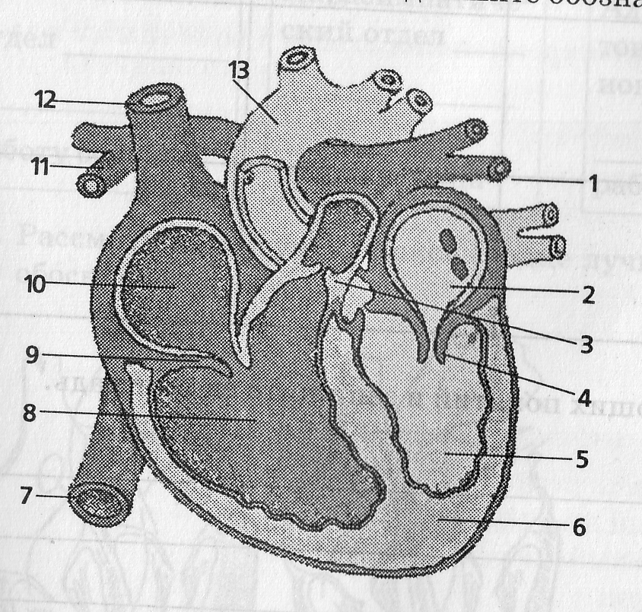  - К белкам плазмы крови относятся … .
II | - Сыворотка крови - это:  А) кровь без ФЭК; Б) кровь без плазмы; В) плазма без фибриногена.  4) Агглютиногены содержатся в (на):  А) лейкоцитах Б) эритроцитах В) плазме Г) тромбоцитах Д)моноцитах  5) Продолжительность жизни эритроцитов:  А) 5 дней; Б) 1 мес; В) 4 мес; Г) 1 год.  6) Артерии – это сосуды:  А) несущие артериальную кровь; Б) несущие венозную кровь;  В) несущие кровь от сердца; Г) несущие кровь к сердцу.
III | 7) Работу сердца регулируют нервы:  А) соматические; Б) автономные (симпатические и парасимпатические); В) только симпатические; Г) только парасимпатические.  8) В аорте у человека течёт кровь:  А) венозная; Б) артериальная; В) смешанная.  9) Какая группа крови может быть у донора, если в переливании крови нуждается больной с группой крови B?  А) 0; Б) А; В) В; Г) АВ.
IV | Группы крови и резус-фактор. Переливание крови. Агглютинация.
V | Почему у детей пульс более частый, чем у взрослых здоровых людей?

